实验报告
课程名称 | Web编程基础 | 实验编号 | 04
班 级 | 计算机科学与技术专升本 | 实验日期 | 2022-11-1
学 号 | 2022020312 | 姓 名 | 魏志杰
实验题目： Web编程基础：JSP内置对象
一、实验目的
掌握JSP常用内置对象（如out、request和response等）的作用，掌握Cookie的使用方法，能够熟练使用JSP常用内置对象进行实际开发。
二、实验涉及知识点
1．JSP常用内置对象的作用
2．使用request获取客户端的参数和数据流
3．使用response进行重定向、设置网页基本属性
4. Cookie的用法
三、实验内容
1、使用request对象获取并输出客户端的基本信息。
2、使用response对象进行网页重定向。
3、使用JSP设置并读取Cookie。创建一个页面，在其中创建一个登录表单，提交后，在提交页面中将表单数据存放在cookie中，在另外一个页面通过读取cookie输出表单数据。

- 使用request对象获取并输出客户端的基本信息
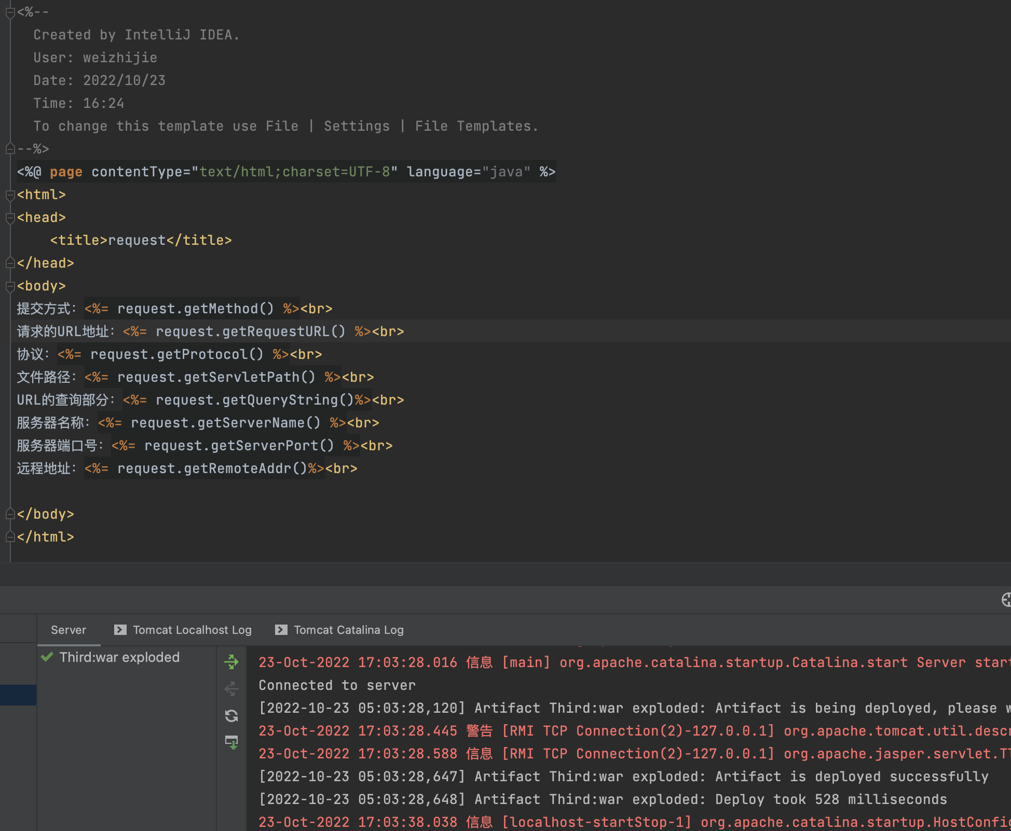
2、使用response对象进行网页重定向。
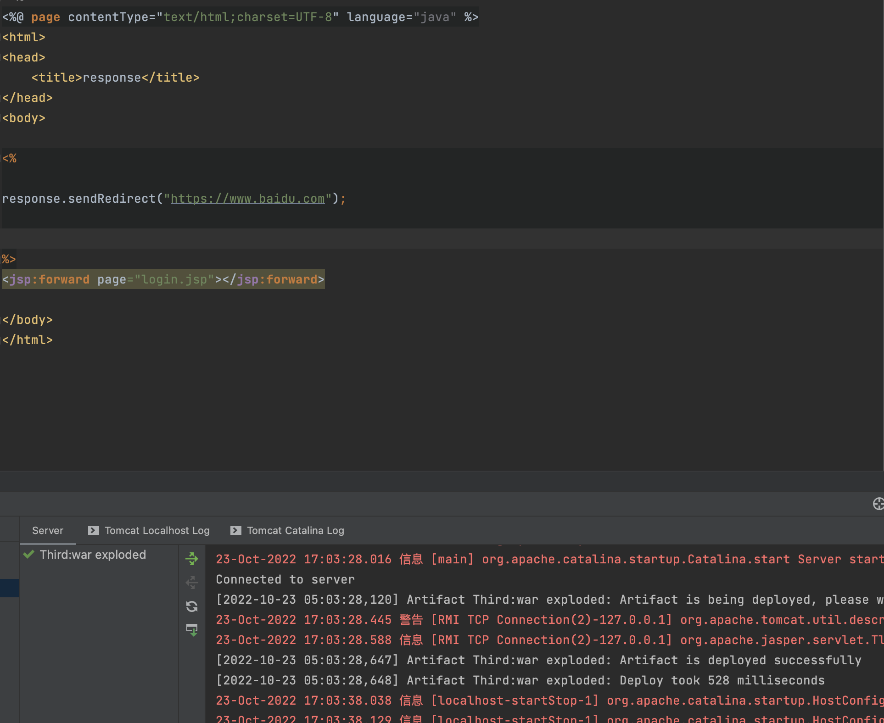
3、使用JSP设置并读取Cookie。创建一个页面，在其中创建一个登录表单，提交后，在提交页面中将表单数据存放在cookie中，在另外一个页面通过读取cookie输出表单数据。
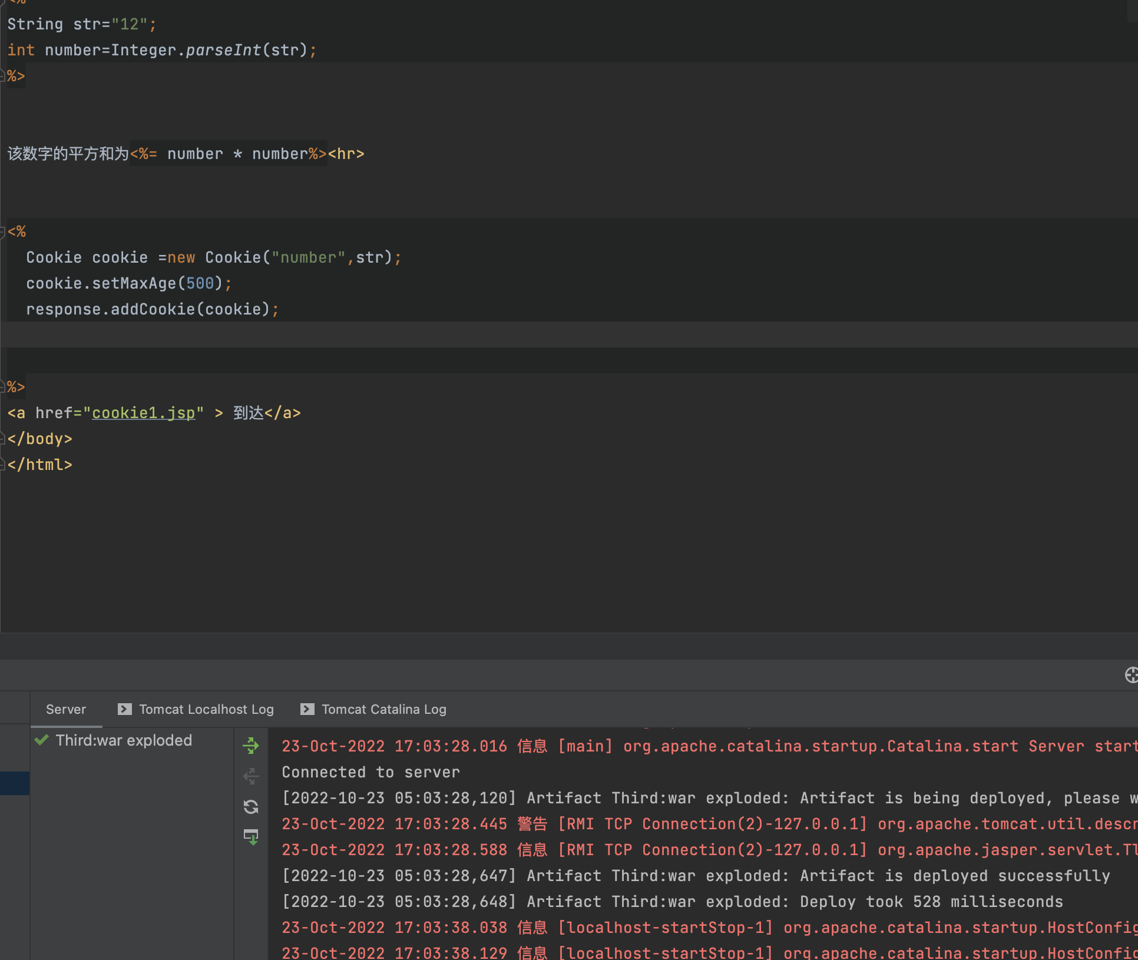

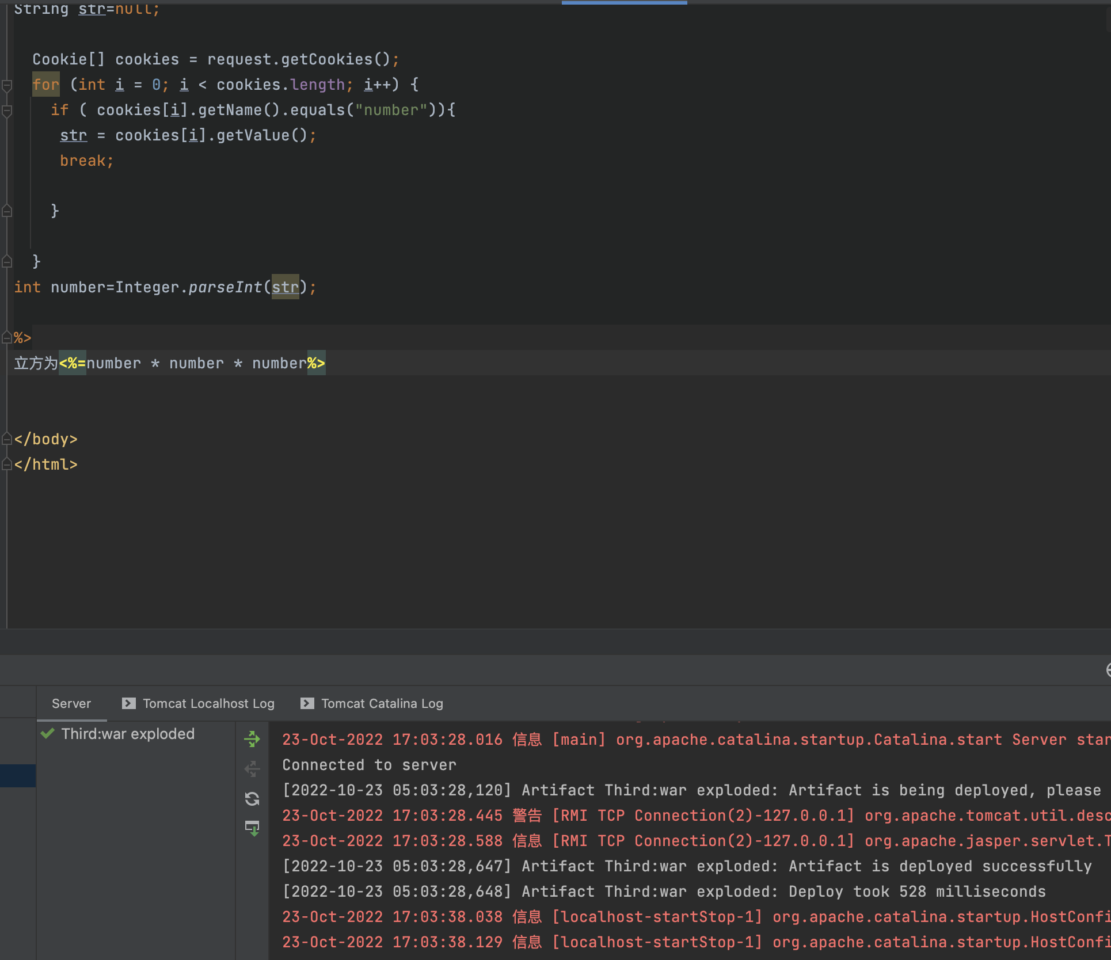
四、实验总结（收获、问题和建议）
虽然Cookie可以很好的解决识别用户的问题，但是，它也有很多的缺点：
不安全，容易被破坏或盗取；
Cookie存储在浏览器中，浏览器对Cookie的数量和大小有限制；
Cookie中数据量很大时对性能和带宽有所损耗。

